Vaja 19 – notranji stik

Cilji vaje:
- spoznati, kako poiščemo podatke, ki so v dveh tabelah
- spoznati, kaj je pogoj, da lahko iščemo podatke v dveh ali več tabelah
- spoznati DML stavke jezika SQL za:
  - združevanje dveh ali več tabel z uporabo notranjega stika (INNER JOIN)
- spoznati napake, do katerih lahko pride pri delu z jezikom SQL
- razumevanje in odprava napak
- komentiranje napak
- samostojno delo (iskanje rešitev s pomočjo interneta)

NOTRANJI STIK

  - Naravni stik dveh tabel:

SELECT seznam_stolpcev
FROM tabela_1, tabela_2
WHERE tabela_1.atr_a = tabela_2.atr_b

ali

SELECT seznam_stolpcev
FROM tabela_1 [INNER] JOIN tabela_2
ON tabela_1.atr_a = tabela_2.atr_b

  - Naravni stik treh tabel:

SELECT seznam_stolpcev
FROM tabela_1, tabela_2, tabela3
WHERE tabela_1.atr_a = tabela_2.atr_b
AND tabela_2.atr_c = tabela_3.atr_d

ali

SELECT seznam_stolpcev
FROM tabela_1 [INNER JOIN] tabela_2
ON tabela1.atr_a = tabela_2.atr_b
[INNER] JOIN tabela_3
ON tabela_2.atr_c = tabela_3.atr_D

  - Naravni stik tabele same s seboj:

SELECT seznam_stolpcev
FROM tabela_1 t1, tabela_1 t2
WHERE t_1.atr_a = t_2.atr_b

ali

SELECT seznam_stolpcev
FROM tabela_1 t1, tabela_1 t2
ON t_1.atr_a = t_2.atr_b

  - Theta stik:

SELECT seznam_stolpcev
FROM tabela_1, tabela_2
WHERE tabela_1.atr_a POLJUBEN_OPERATOR tabela_2.atr_b

ali

SELECT seznam_stolpcev
FROM tabela_1 INNER JOIN tabela_2
ON tabela_1.atr_a POLJUBEN_OPERATOR tabela_2.atr_b

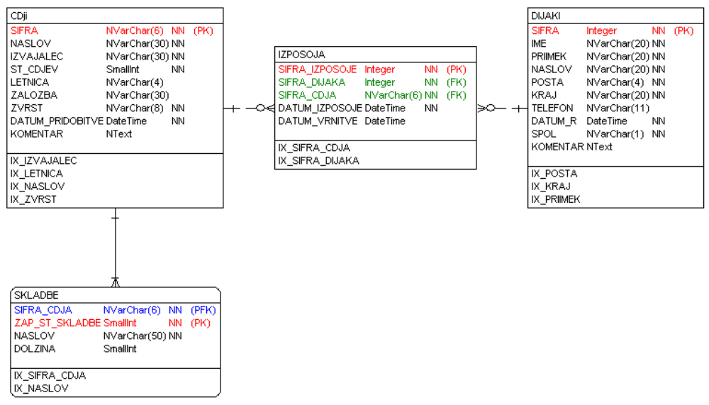

Vse naslednje poizvedbe ustvari na dva načina (z uporabo JOIN in brez njega).

- Za vsak že izposojen cd izpišite šifro CDja, datum izposoje ter ime in priimek dijaka, ki si je CD izposodil. (11 VSI IZPOSOJENI CDJI_1)
- Za vse izposojene CDje izpišite šifro CDja, datum izposoje ter ime in priimek dijaka, ki si je CD izposodil, tako, da bo izpis razvrščen po šifrah CDjev, v okviru istih CDjev pa po datumi izposoje. (12 VSI IZPOSOJENI CDJI RAZVRŠČENI PO ŠIFRI CDJA IN DATUMU_1)
- Za vse še ne vrnjene CDje izpišite šifro CDja in datum izposoje ter ime in priimek dijaka, ki si je CD izposodil, torej tiste, kjer je DATUM_VRNITVE prazen (Uporabite "IS NULL". ČE napišete "= NULL" ne deluje.) (13 VSI ŠE IZPOSOJENI CDJI_1)
- Izpišite naslove in izvajalce CDjev, izposojene po 15.1.2006. (14 CDJI IZPOSOJENI PO 15_1_2006_1)
- Izpišite naslove in izvajalce CDjev, zvrsti rock ali pop, izposojenih po 15.1.2006. (15 ROCK ALI POP CDJI IZPOSOJENI PO 15_1_2006_1)
- Izpišite naslove in izvajalce CDjev, datume izposoje in datume vrnitve, za CDje zvrsti rock ali pop, izposojene po 15.1.2006, ki so že bili vrnjeni, razvrščene padajoče po datumu vrnitve. (16 VRNJENI ROCK ALI POP CDJI IZPOSOJENI PO 15_1_2006_1)
- Izpišite naslov in šifro CDja, datum izposoje ter ime in priimek dijaka, ki si je CD izposodil, za vse izposojene CDje. (17 VSI IZPOSOJENI CDJI_2)
- Izpište naslov in šifro CDja, datum izposoje ter ime in priimek dijaka, ki si je CD izposodil, za vse izposojene CDje, tako, da bo izpis razvrščen po naslovih CDjev, v okviru istih CDjev pa po datumi izposoje. (18 VSI IZPOSOJENI CDJI RAZVRŠČENI PO ŠIFRI CDJA IN DATUMU_2)
- Izpišite naslov CDja in datum izposoje ter ime in priimek dijaka, ki si je CD izposodil za vse še ne vrnjene CDje. (19 VSI ŠE IZPOSOJENI CDJI_2)
- Izpišite imena in priimke dijakov ter naslove in izvajalce CDjev, za CDje, izposojene po 15.1.2006. (20 CDJI IZPOSOJENI PO 15_1_2006_2)
- Izpišite imena in priimke dijakov ter naslove in izvajalce CDjev, zvrsti rock ali pop, za CDje, ki so si jih izposodili dijaki moškega spola po15.1.2006. (21 ROCK ALI POP CDJI IZPOSOJENI PO 15_1_2006_2)
- Izpišite imena in priimke dijakov, naslove in izvajalce CDjev ter datum izposoje in datum vrnitve za CDje zvrsti rock ali pop, ki so si jih izposodili dijaki moškega spola po 15.1.2006 in so že bili vrnjeni, razvrščene padajoče po datumu vrnitve. (22 VRNJENI ROCK ALI POP CDJI IZPOSOJENI PO 15_1_2006_2)
- Izpišite imena, priimke in kraje dijakov ter vse podatke o CDjih, za dijake, katerih kraji vsebujejo črko »a« in niso zvrsti rock ter so si jih ti dijaki izposodili v letu 2006. (23 DIJAKI IZ KRAJEV S ČRKO A IN NJIHOVI IZPOSOJENI CDJE KI NISO ZVRSTI ROCK)
- Izpišite imena, priimke, komentarje in kraje dijakov ter vse podatke o vpisanih skladbah, za dijake, za katere smo vpisali komentar. (24 DIJAKI S KOMENTARJI IN SKLADBE)
- Izpišite šifre in naslove CDjev ter naslove pesmi za vse kombinacije, ko je naslov pesmi po abecedi pred naslovom CDja, na katerem se nahaja. (25 ŠIFRE IN NASLOVI CDJEV IN PESMI ZA VSE NASLOVE PESMI MANJŠE OD NASLOVA NJIHOVEGA CDJA)
- Izpišite imena in priimke dijakov ter naslove vseh CDjev, ki si jih posamezni dijak ni nikdar izposodil. (26 DIJAKI IN CDJI KI SI JIH TI DIJAKI NISO IZPOSODILI)
- Izpišite naslove, letnice in zvrsti CDjev, ki so bili izdani istega leta kot vsaj še en CD in so hkrati iste zvrsti kot vsaj še en CD izdan istega leta, urejene po letnici in zvrsti. (27 NASLOVI LETNICE IN ZVRSTI CDJEV IZDANE ISTEGA LETA IN Z ISTO ZVRSTJO KOT VSAJ ŠE EN CD)
- Izpišite naslove CDjev in vse podatke o skladbah na njih, urejene po naslovu CDja. (28 VSI CDJI IN SKLADBE NA NJIH ZA CDJE Z VPISANIMI SKLADBAMI)
- Izpišite imena, priimke, naslove cdjev, izvajalce, skladbe in datume izposoje za vse tiste CDje, katerih izvajalci se ne začnejo na samoglasnik, niso zvrsti rock ali pop in so bili izposojeni po 31.12.2005. (29 PODATKI O DIJAKIH, CDJIH IN SKLADBAH ZA CDJE IZPOSOJENE PO 31.12.2005 KATERIH IZVAJALCI SE NE ZAČNEJO NA SAMOGLASNIK IN NISO ZVRSTI POP ALI ROCK)

